**04.索引的利弊**

**索引是一把双刃剑，有利有弊。**

·索引的创建可以**加快数据的查询，**

·却有可能是**数据插入的噩梦 （插入数据的同时还需要插入索引），**

**·对于少量的数据更新和删除有明显的性能（大量数据的索引维护会占用资源）；**

从设计结构上可划分为**BTree索引**和和**位图索引**，

这两种索引因为自身的**结构不同**而各有优缺点，**适用场景**也各不相同；

------------------------------------------------------------------------

**BTree索引**：

**结构**：树状结构，只是一个逻辑上的结构。

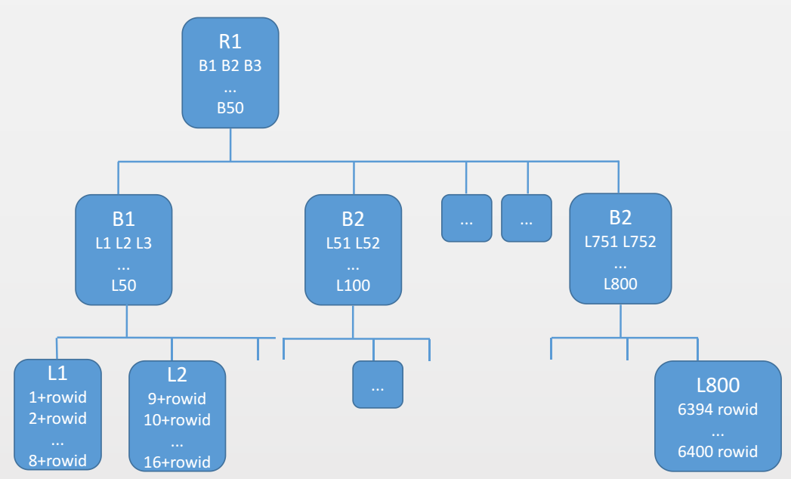

创建索引后，**依次**将索引值和rowid**存放在内存块**中；

第一个内存块L1填满后，会按顺序存入第二个内存块L2；

此时，内存块L1和内存块L2**构成同级关系，出现了“管理层B1”**；

当内存块多到填满“管理层B1”的内存时，**会出“管理层B2”**；

此时，“管理层B1”和“管理层B2”需要**更高的管理层“R1”**；

随着数据量的递增，索引树可逐渐增高。

**特点**：

1. 索引树的高度一般比较低
2. 索引由索引列存储的值以及rowid组成
3. 索引本身是有序的

**应用举例**：

·特点1与分区表的结合可组成**局部索引**：但是如果设置了分区，却没有用分区条件查询， 这样会有损查询性能；

·特点2有利于count（*）函数统计，使用时需要说明**索引值非空**；

·特点3有利于MAX、MIN函数的统计

·数据表**同时需要进行单列查询和多列查询时**，如何建立索引？

单列的查询列和联合索引的前置列相同时，单列可以不建索引，直接用联合索引进行数据查询；

**位图索引**：

**结构**：0,1存储

**特点**：

1.**可存储空值**，适用于**重复取值的字段**；比如：性别只有男女两种取值；查询速度比BTree索引更快

2.数据的插入比BTree更慢，造成数据库的锁，不利于**高并发**的数据操作；